Escuela Particular Las Naciones Nº1973
Departamento de Básica
Profesora: Daniella Moya Saavedra
Guía 4 unidad 2
ciencias naturales
7° básico

Nombre: _______________________________________________Fecha : ___________

Aprendizajes Esperados:
OA12: Demostrar, por medio de modelos, que comprenden que el clima en la Tierra, tanto local como global, es dinámico y se produce por la interacción de múltiples variables, como la presión, la temperatura y la humedad atmosférica, la circulación de la atmósfera y del agua, la posición geográfica, la rotación y la traslación de la Tierra.

La atmósfera es una capa gaseosa que envuelve la tierra, sobre ella se dan una serie de dinámicas, entre las cuales encontramos los vientos y además se desarrolla un fenómeno natural conocido como tiempo y clima.
¿USTED NO LO DIGA?
Es común escuchar a personas diciendo la siguiente frase. ¡¡ Mañana el clima será bueno!! O ¡¡ Cómo estará el clima mañana!!
El problema está en que el concepto clima está mal utilizado en dicha expresión, entonces ¿qué sería lo correcto decir?
Para ver como sería correcto decir la frase, establezcamos la diferencia entre el concepto tiempo y clima.
Podemos definir el tiempo como "el estado de la atmósfera en un lugar y un momento determinados"; y el clima,"como la sucesión periódica de tipos de tiempo".
Por tanto la mejor forma de abordar el análisis del clima sería a través del estudio de los tipos de tiempo, estableciendo sus características, sucesión y articulación habitual a través de las estaciones. En efecto los seres vivos no perciben aisladamente los distintos meteoros. Según sople el viento o esté en calma, llueva o no, el sol brille o esté nublado, una misma temperatura ambiente será percibida de forma diferente por los organismos y producirá una vegetación también distinta. Sin embargo para poder tener una visión completa de los climas a nivel del globo, no queda otra solución que analizar separadamente los elementos del tiempo. Estableciéndose así los distintos climas a partir de los valores medios de la temperatura, presión atmosférica, dirección y fuerza del viento, cantidad de nubes, humedad, cantidad de lluvia etc., registrados durante un período de tiempo muy largo, generalmente de treinta años. La utilidad del concepto de clima se debe a que, por ejemplo, la temperatura media de un lugar durante un período de treinta años es prácticamente la misma que durante otros treinta años distintos. Esto nos permite decidir si el clima de un lugar es frío o cálido. El registro continuo de los datos meteorológicos permite igualmente apreciar las posibles variaciones o cambios que se pudieran producir a la norma establecida para un determinado lugar

El tiempo meteorológico
Analiza la atmósfera, sus cambios y variaciones para un momento y lugar preciso, registra las evoluciones que se van produciendo en ella y prevé qué condiciones se van a dar en la superficie terrestre en cuanto a temperaturas máximas y mínimas, precipitaciones, dónde se producirán, las características de éstas: chubascos, lloviznas, aguaceros, agua o nieve etc...

Diariamente hablamos del tiempo, hacemos referencia a bueno o malo, frío o calor, soleado o nuboso, seco o lluvioso... son conceptos con los cuales describimos situaciones reales y sensaciones corporales. Diariamente también visualizamos y escuchamos informes del tiempo y se nos habla de borrascas, frentes, ciclones, anticiclones... Con estos términos se definen las situaciones concretas de la atmósfera para un lugar y un tiempo determinado.
El tiempo cambia
Los cambios bruscos del tiempo se deben a desplazamientos sobre la superficie de la Tierra de masas de aire, que tienen características muy diferentes en cuanto a temperaturas, humedad o presión se refiere; estas masas de aire cubren extensas zonas del planeta. Según estos criterios podríamos diferenciar:
1.- Masas de aire polares: Reciben menos energía solar y cubren no sólo las regiones polares, sino también buena parte de la zona que se considera templada.
De igual forma, se distingue entre aire polar marítimo (B azul) y aire polar continental (A azul), siendo el segundo más seco y por tanto más frío que el primero.
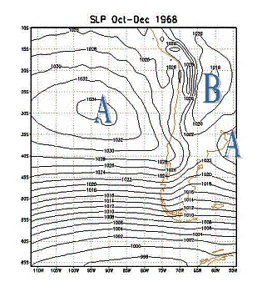
2.- Masas de aire cálidas: Pueden ser tropicales marítimas y tropicales continentales. Las primeras tienen un carácter cálido y un grado muy alto de humedad (B roja), ya que se extienden a lo largo, de los grandes océanos sometidos por la radiación solar a una evaporación intensa. Las segundas, que se extienden por los continentes en esas latitudes, se las considera continentales y, aunque de carácter cálido, no presentan un alto grado de humedad. Tienden a ser más bien secas (A roja).
Los contactos entre las diferentes masas de aire de desigual temperatura y grado de humedad son bruscos, originando tormentas y precipitaciones de diversa consideración; a este fenómeno meteorológico se le denomina frentes.
El clima
Los climas se establecen recogiendo las observaciones realizadas día a día en las diversas estaciones meteorológicas durante una serie de años, que al menos deben ser treinta, para obtener una fiabilidad mínima. El compendio de todos los datos permite establecer las distintas zonas climáticas en el planeta. La climatología es la ciencia que se encarga de estudiar las variedades climáticas que se producen en la Tierra y sus diferentes características en cuanto a: temperaturas, precipitaciones, presión atmosférica y humedad.
Elementos del clima
Temperaturas: Se establecen mediante promedios. Hablamos de temperaturas medias (diarias, mensuales, anuales...) y de oscilación o amplitud térmica, que es la diferencia entre el mes más frío y el mes más cálido de un lugar.
Precipitaciones: Se establecen mediante los totales recogidos en los pluviómetros, las cantidades se suman y determinan el régimen pluviométrico del lugar o zona, estimándose como lugar seco o húmedo o estación húmeda o de humedad constante.
Presión atmosférica: En las masas de aire, los distintos niveles de temperatura y humedad determinarán los vientos, su dirección y fuerza. La presión del aire se mide con el barómetro, que determina el peso de las masas de aire por cm², se mide en milibares y se considera un nivel de presión normal el equivalente a 1.013 mbs.
Humedad: La humedad de las masas de aire se mide con el higrómetro, que establece el contenido en vapor de agua. Si marca el 100%, el aire ha llegado al máximo nivel de saturación; más del 50% se considera el aire húmedo y menos del 50% se considera aire seco.
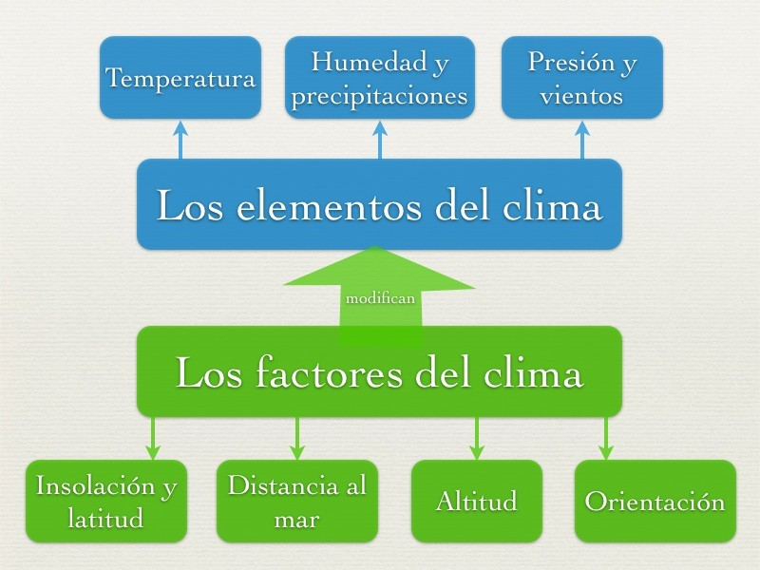Factores del clima

En la distribución de las zonas climáticas de la Tierra intervienen lo que se ha denominado factores climáticos, tales como la latitud, altitud y localización de un lugar y dependiendo de ellos variarán los elementos del clima.

Latitud: Según la latitud se determinan las grandes franjas climáticas, en ello interviene la forma de la Tierra, ya que su mayor extensión en el Ecuador permite un mayor calentamiento de las masas de aire en estas zonas permanentemente; disminuyendo progresivamente desde los Trópicos hacia los Polos, que quedan sometidos a las variaciones estacionales según la posición de la Tierra en su movimiento de traslación alrededor del Sol.
Altitud: La altitud respecto al nivel del mar influye en el mayor o menor calentamiento de las masas de aire. Es más cálido el que está más próximo a la superficie terrestre, disminuyendo su temperatura progresivamente a medida que nos elevamos, unos 6,4º C.. cada 1.000 metros de altitud.
La localización: La situación de un lugar, en las costas o en el interior de los continentes, será un factor a tener en cuenta a la hora de establecer el clima de esa zona, sabiendo que las aguas se calientan y enfrían más lentamente que la tierra, los mares y océanos suavizan las temperaturas extremas tanto en invierno como en verano, el mar es un regulador térmico.
Esos elementos y factores habrá que combinarlos adecuadamente en el establecimiento de los climas de los distintos lugares de la Tierra, e incluso habrá que matizarlos con factores particulares si hablamos de microclimas. Los climas de la Tierra se reflejan en la distinta vegetación, fauna, asentamientos humanos y actividades económicas de estos según las zonas y la tipología.
EXPRESIÓN | CORRECTA | INCORRECTA | POR QUÉ
“Mañana hará un buen tiempo”.
“Las condiciones climatológicas no impiden divisar los letreros en la vida”.
“Cuando cambie el clima el barco zarpará”.
“El tiempo de Panamá es cálido”.
“En Canadá el clima es frío”.
“Los pronósticos del tiempo nos indicarán si el clima va a ser favorable hoy”.
“Las condiciones del tiempo han impedido que se inicie el período de siembra”.
En el siguiente cuadro, señale con una cruz cuál de las expresiones les parece correcta, cuál no y el porqué. Primero discútalas en su grupo.
- ¿Qué es el tiempo? ¿Qué es el clima?
________________________________________________________________________________________________________________________________________________________________________________________________
- ¿Qué son los factores y elementos del tiempo y el clima?
________________________________________________________________________________________________________________________________________________________________________________________________
- Señale los factores del clima y explique como actúa alguno de ellos en Concepción.
________________________________________________________________________________________________________________________________________________________________________________________________
- Señale los elementos del tiempo y explique como actúa alguno de ellos en Concepción.
________________________________________________________________________________________________________________________________________________________________________________________________
- ¿Qué significa que los factores del clima, modifiquen a los elementos?

- ______________________________________________________________________________________________________________________________________________________________________________________________________________________________________________

